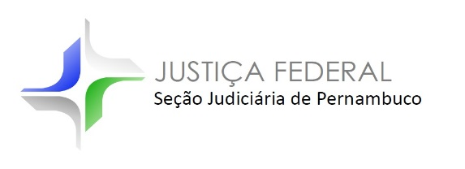

**Assessoria de Comunicação Social**

**Clipagem diária**

|  |
| --- |
| **Veículo: Portal Folha PE** |
| **Caderno/Programa/Seção: Blog da Folha** |
| **Data: 17/05/2017** |
| **Assunto/Retranca: Petições Lava Jato em Pernambuco** |



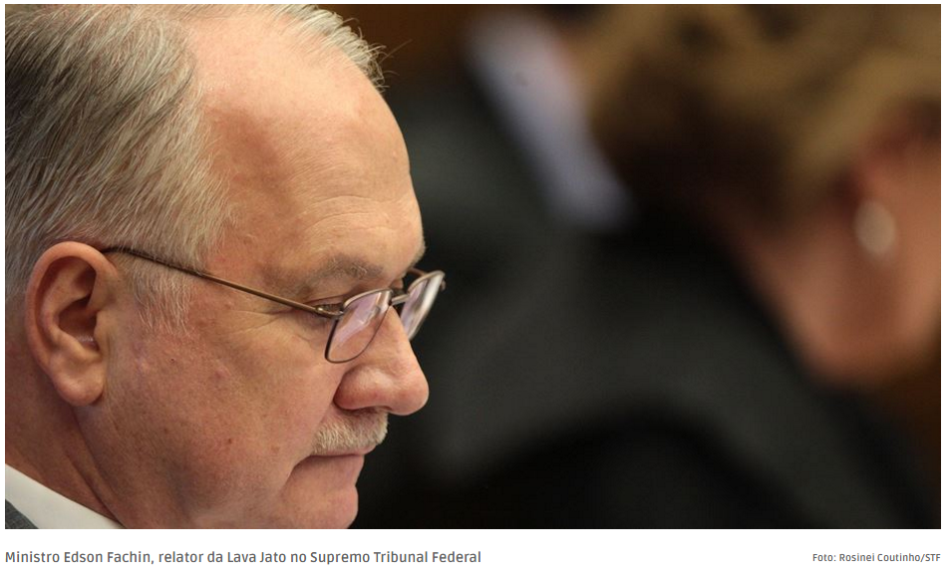

As primeiras petições relacionadas à Operação Lava Jato chegaram à Justiça Federal em Pernambuco (JFPE), nesta terça-feira (16). De acordo com o órgão, uma petição foi distribuída para o juízo da 4ª Vara Federal e uma para o juízo da 13ª Vara. Os documentos enviados pelo Supremo Tribunal Federal (STF) serão analisados pelos juízos competentes. Na edição desta quarta-feira (17), a **Folha de Pernambuco** antecipou que o material enviado pelo ministro Edson Fachin, relator do processo no STF, era esperado para chegar ao Estado até a próxima quinta (18).

Com o recebimento das petições, o juiz Frederico Azevedo mandará distribuir para as varas federais criminais responsáveis. Após a determinação da vara responsável, o magistrado titular da mesma abrirá vista ao Ministério Público Federal (MPF) onde um procurador da República deverá se manifestar sobre os procedimentos da investigação.

Com informações de Carol Brito, da***Folha de Pernambuco***.



**Assessoria de Comunicação Social**

**Clipagem diária**

|  |
| --- |
| **Veículo: Portal Folha PE** |
| **Caderno/Programa/Seção: Blog da Folha** |
| **Data: 17/05/2017** |
| **Assunto/Retranca: Petições Lava Jato em Pernambuco** |



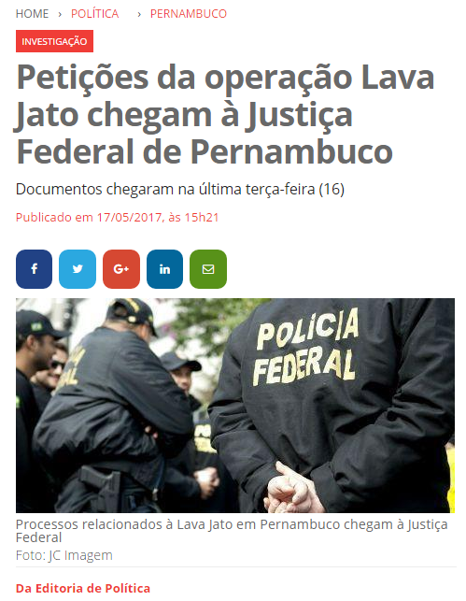

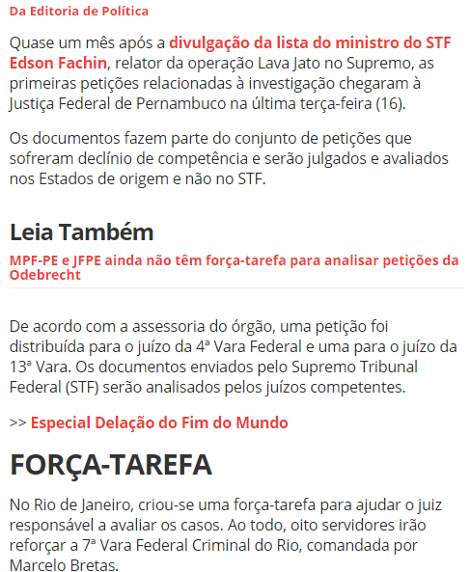

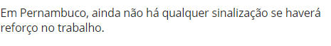

|  |
| --- |
| **Veículo: Portal JC Online NE10** |
| **Caderno/Programa/Seção: Blog Pinga Fogo (por Franco Benites)** |
| **Data: 17/05/2017** |
| **Assunto/Retranca: Petições Lava Jato em Pernambuco** |

